Форма и финансовые условия участия:
Министерство сельского хозяйства Российской Федерации
федеральное государственное бюджетное образовательное учреждение высшего образования
«САНКТ-ПЕТЕРБУРГСКИЙ ГОСУДАРСТВЕННЫЙ АГРАРНЫЙ УНИВЕРСИТЕТ» (ФГБОУ ВО СПбГАУ)
Петербургское шоссе, д. 2, строение 2,
город Пушкин, Санкт-Петербург, 196601
Тел./факс (812) 470-04-22 E-mail: agro@spbgau.ru
ИНН 7820006490 КПП 782001001 ОГРН 1027808999239 ОКПО 00493356

Форма участия | Предоставляемые услуги | Стоимость  (руб. за одну статью)
Очная с публикацией* - выступление с докладом и публикация в сборнике | сертификат (печатный), программа (печатная), сборник (электронный), обзорная автобусная экскурсия по г. Санкт-Петербургу | 1300 руб.
Очная без публикации* - выступление с докладом | сертификат (печатный), программа (печатная), обзорная автобусная экскурсия по г. Санкт-Петербургу | 600 руб.
Заочная - публикация в сборнике | сертификат (электронный), программа (электронная), сборник (электронный) | 900 руб.
*Возможно выступление в дистанционном формате

Общая информация:
Для участия в конференции необходимо до 14 мая 2021 г. направить на эл. почту nir@spbgau.ru:
- анкету участника в формате .doc (Приложение 1);
- при необходимости публикации – статью на русском или английском языке, оформленную в соответствии с требованиями в формате .doc (Приложение 2),
- при необходимости публикации – скан заполненного лицензионного договора (Приложение 3),
- скан квитанции об оплате участия (Приложение 4).
Все материалы отправляются в одном письме с указанием названия конференции. Каждый файл именуется следующим образом: Иванов И.И._ статья, Иванов И.И._ анкета, Иванов И.И._ договор, Иванов И.И._ квитанция.
Материалы конференции будут опубликованы и предоставлены для включения в РИНЦ. Электронная версия сборника размещается на сайте spbgau.ru, в научной электронной библиотеке eLibrary.Ru.
Ответственность за достоверность предоставленных данных полностью несёт автор. Статьи печатаются в авторской редакции. Оргкомитет оставляет за собой право отклонить материалы, не соответствующие требованиям, без дополнительного уведомления.

Контактное лицо по участию в конференции:
Щербина Наталья Степановна, +7 (812) 339-28-26, e-mail: nir@spbgau.ru
Адрес оргкомитета:
196601, Санкт-Петербург, город Пушкин, Петербургское ш. 2, строение 2, ФГБОУ ВО СПбГАУ, каб.2431.
Проезд до ФГБОУ ВО СПбГАУ:
- от Витебского вокзала (м. «Пушкинская») – электропоездом до станции «Царское село» - город Пушкин. Далее автобусами № 187, 286, 342, 371 до остановки «Египетские ворота»;
- от м. «Московская» – автобусами № 187, 287 до остановки «Египетские ворота»;
- от м. «Купчино» – автобусом № 286 до остановки «Египетские ворота»

БЛАГОДАРИМ ВАС ЗА УЧАСТИЕ!

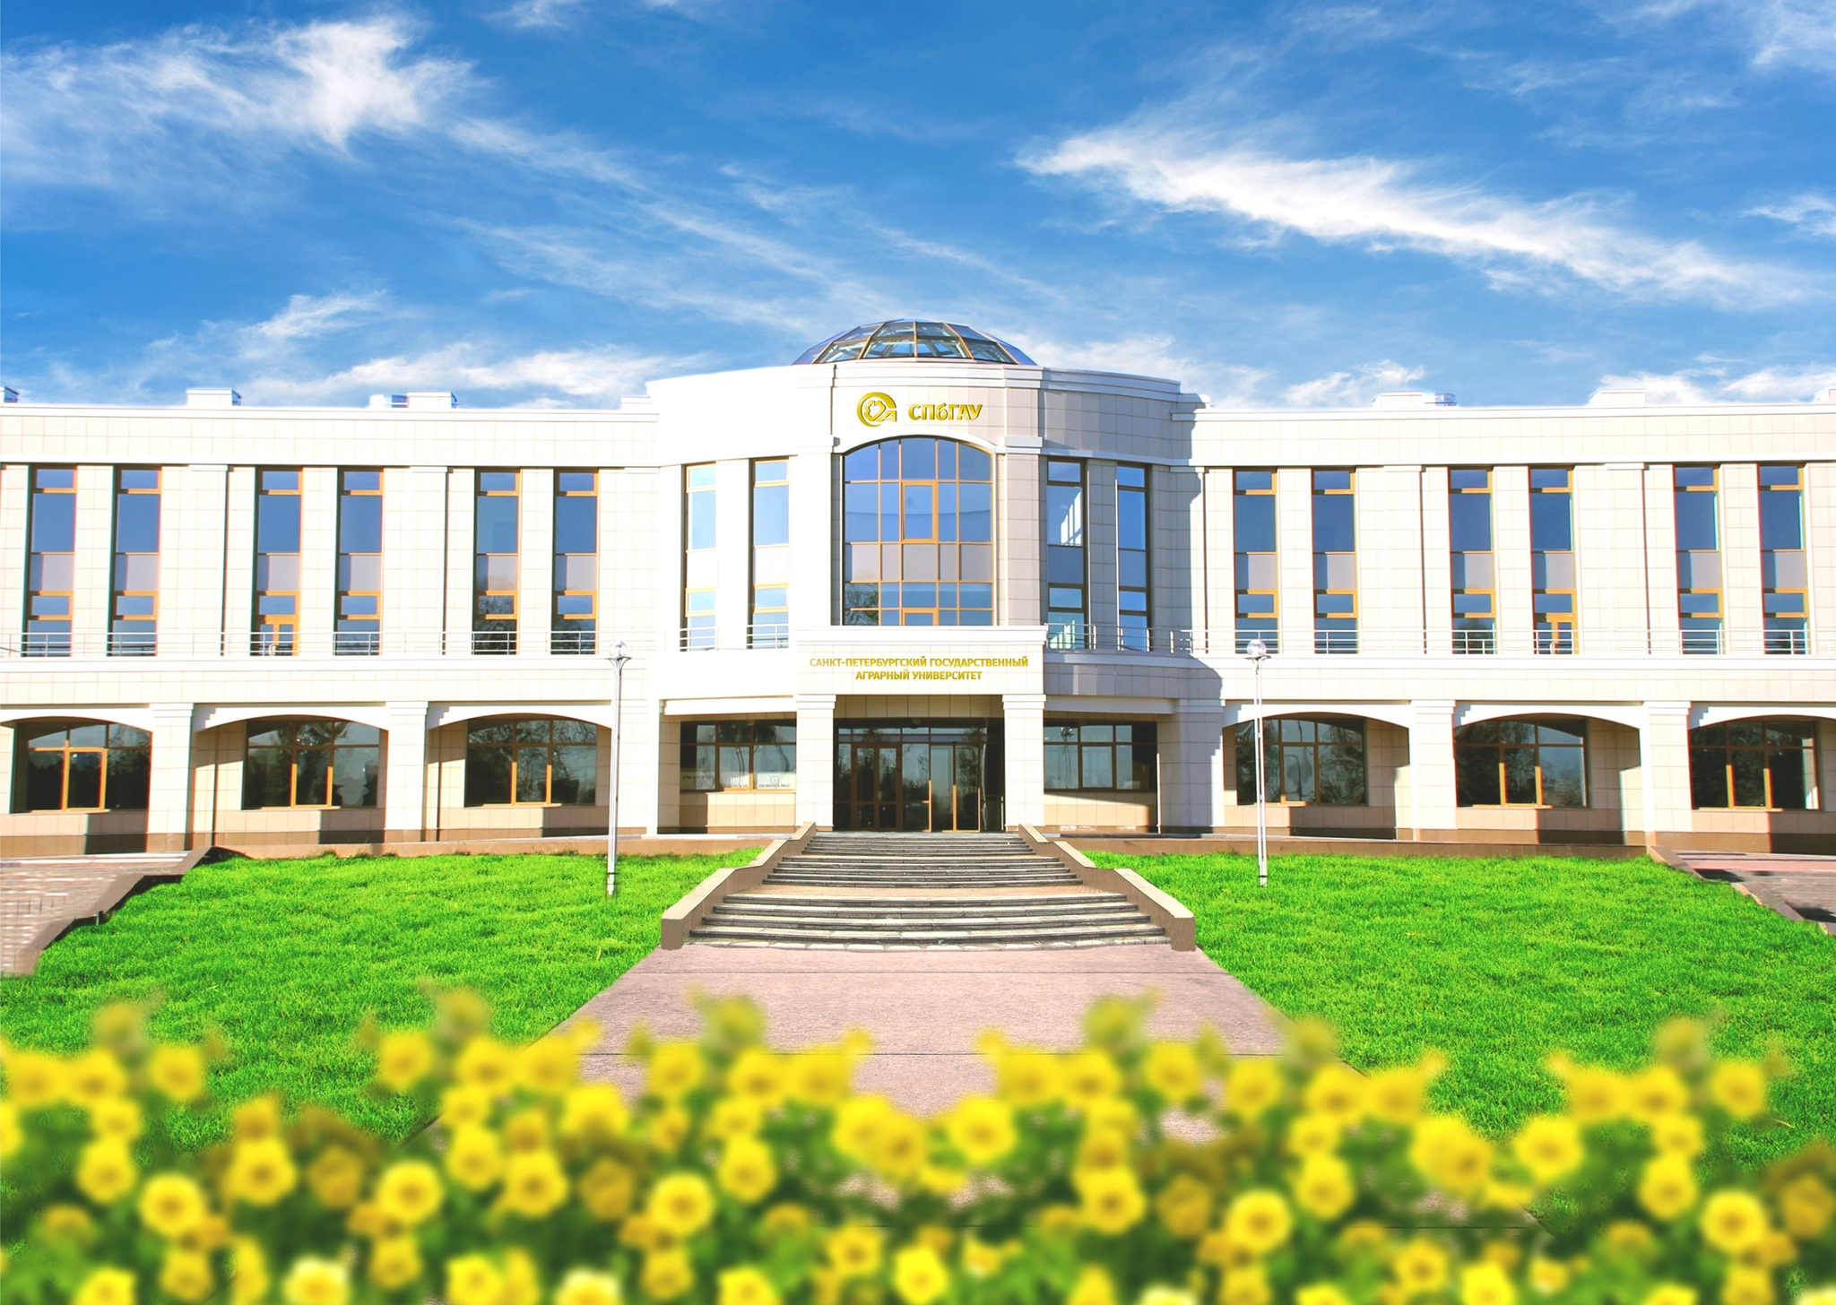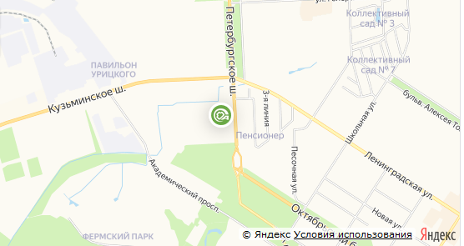
Приложение №1
АНКЕТА УЧАСТНИКА*
ФИО полностью
Ученая степень, ученое звание
Место работы (полное и сокращенное официальное наименование)
Должность с указанием кафедры
Форма участия (очная с публикацией / очная без публикации / заочная), формат (очный / дистанционный)
Наименование направления конференции
Наименование доклада
Наименование статьи (при публикации)
Телефон
E-mail
Участие в экскурсии по г. Санкт-Петербург (Да / Нет)
Необходимость бронирования места проживания (да / нет)**
*заполняется на каждого автора
** Варианты размещения:
- Отель «КВАРТАЛ», г. Пушкин, ул. Пушкинская д. 32/24 (общежитие №1 ФГБОУ ВО СПбГАУ)
Категория номера | Стоимость на сутки | 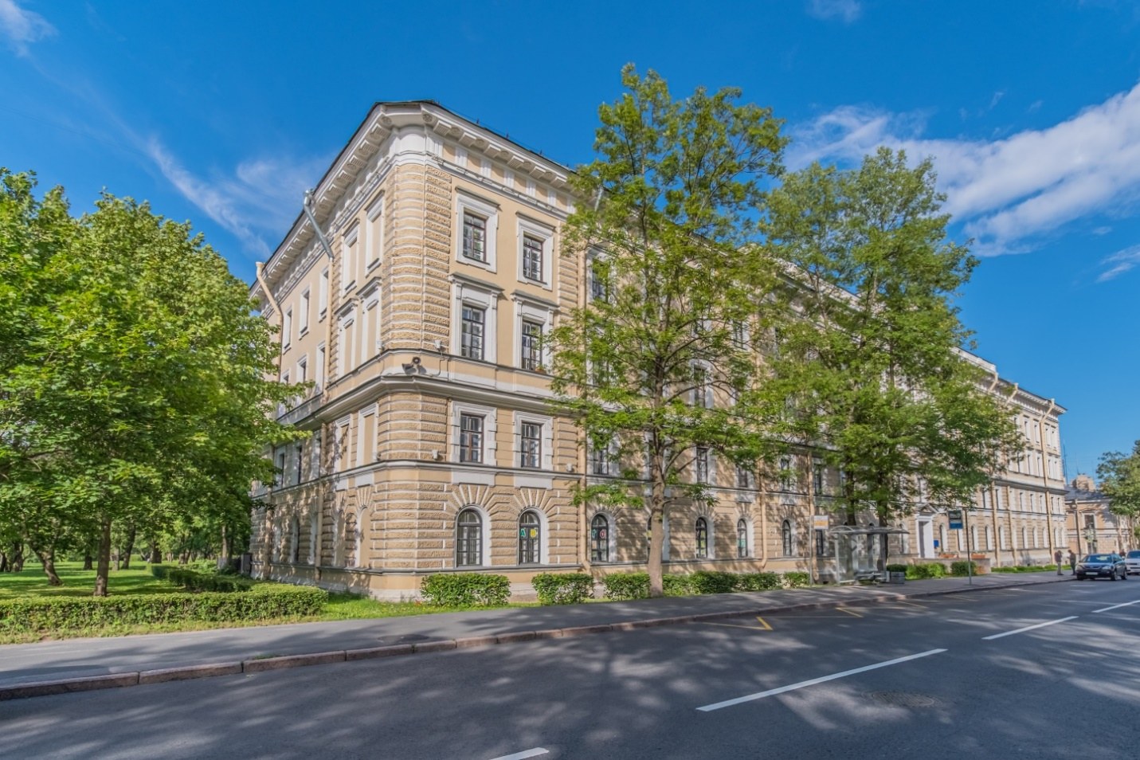
Стандартный двухместный номер с 1 или 2 отдельными кроватями | 2800
Улучшенный двухместный номер с 1 или 2 отдельными кроватями | 3200
Большой двухместный номер с 1 или 2 отдельными кроватями | 3900
Семейный номер | 3800
Люкс с одной спальней | 3900
Люкс с двумя спальнями | 4200

- Общежитие Академии менеджмента и агробизнеса ФГБОУ ВО СПбГАУ, г. Санкт-Петербург–Шушары, ул. Пушкинская, д. 12.
Возможно размещение в 1-, 2-, 3-х местных номерах по стоимости от 650 руб./чел. за сутки. Бронирование по тел: (812) 451-09-81. | 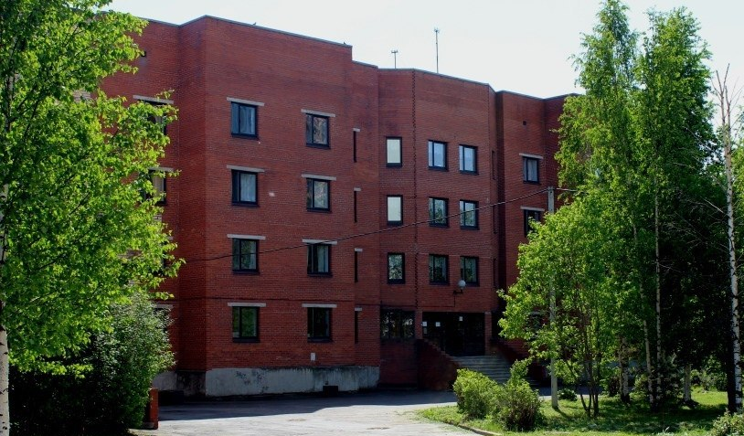

Приложение №2
№ п/п | Требования к оформлению статей
1 | Редактор | Microsoft Office Word (формат .doc)
2 | Формат | А4 (210×297 мм)
3 | Размер полей | Сверху, снизу, справа, слева – 2,0 см
4 | Междустрочный интервал | Полуторный
5 | Выравнивание основного текста | По ширине
6 | Абзацный отступ | 1,25 см
7 | Расстановка переносов | Нет
8 | Нумерация страниц | Не ведется
9 | Структура текста:
 | - УДК | Выровнять текст по левому краю.  Шрифт Times New Roman, 12 пт, все прописные
 | - Ученая степень,  И.О. Фамилия | Выровнять текст по правому краю.  Шрифт Times New Roman, 12 пт, строчный,  Шрифт Times New Roman 12 пт, все прописные, жирный.
 | - Организация (официальное сокращенное название) | Выровнять текст по правому краю.  Шрифт Times New Roman, 11 пт, в скобках.
 | - Заголовок статьи | Выровнять текст по центру. Шрифт Times New Roman, 14 пт, все прописные, жирный.  Заголовок должен быть не более 70 знаков, сокращений не допускается.
 | - Основной текст статьи | Шрифт Times New Roman, 14 пт, строчный.  Статья должна быть выдержана в научном стиле. Статья должна содержать преимущественно новые научные результаты или новое осмысление и обсуждение известных идей и фактов, оригинальность статьи должна быть не менее 70%. Объем – от 4-х до 6-ти страниц.
 | - Таблицы | Выровнять по центру. Нумерация – последовательная. На все таблицы в статье должны быть ссылки.  Размер: ширина – 100%.  Таблица 1. (Шрифт Times New Roman, 12 пт, строчный, разреженный 1,5 пт).  Название таблицы (Шрифт Times New Roman, 12 пт, строчный, жирный).  Текст в таблице: Шрифт Times New Roman, шапка таблицы 11 пт, строчный, основной текст таблицы 12 пт, строчный.  Если в статье одна таблица, то она не нумеруется.
 | - Рисунки | Должны быть хорошего качества, черно-белые. Допускаются только в следующих форматах .jpg, .tif, .bmp, .gif.  Рисунки в тексте статьи должны иметь название и последовательную нумерацию. На все рисунки в статье должны быть ссылки.  Рис. 1. Название рисунка (Выровнять текст по центру, сразу под рисунком, шрифт Times New Roman, 12 пт, строчный).  Если в статье один рисунок, то он не нумеруется.
 | - Формулы | Все формулы должны быть оформлены в макросе (редакторе формул Microsoft Office Word) «Microsoft Equation».  Если в статье одна формула, то она не нумеруется.
 | - Ссылки | При заимствовании материала из других источников ссылка на эти источники обязательна. Оформляются в порядке упоминания в тесте статьи в квадратных скобках – например, [1]. Количество самоцитирования не более 2-х раз.
 | - Литература | Выровнять текст по центру. Шрифт Times New Roman, 12 пт, строчный, разреженный 1,5 пт, жирный. Не более пяти литературных источников.  Нумерация источников автоматическая. Выравнивание наименования источников по ширине, шрифт Times New Roman, 12 пт, строчный (ГОСТ 7.0.5-2008).

образец оформления статей

УДК 636.4.087.61
Доктор экон. наук И.И. Иванова
Канд. экон. наук В.О. Иванов
(ФГБОУ ВО СПбГАУ)

Финансирование инновационной деятельности в АПК

Основной текст статьи………………………………………………………. ……………………………………………………………………………...………………………………………………………………………………………………………

Таблица. Название

 | Показатель 1 | Показатель 2 | Показатель 3 | Показатель 4
Данные

Литература
- Иванова И.И. Инвестиционные проекты в России: анализ и оценка эффективности управления: Монография. – СПб.: СПбГАУ, 2019. – 170 с.
- Инвестиционная деятельность / Под ред. Г.П. Подшиваленко, Н.В. Киселевой. – М.: КНОРУС, 2019. – 432 с.
- Экономический рост [Электронный ресурс] // Новая Россия: [библиогр. указ.] / Сост. Б. Берхина, О. Коковкина, С. Канн. – Новосибирск, [2003-2019]. URL: http://www.prometeus.nsc.ru/biblio/newrus/egrowth.ssi (дата обращения: 22.03.2019).
- Иванова И.И. Развитие агропромышленного комплекса в 2018 году // Известия Санкт-Петербургского государственного аграрного университета. – 2018. – №1. – С. 194-198.
- Ванифатьева М.В., Конкина С.В., Ронова Г.Н. Финансирование инновационной деятельности предприятия // Экономика и современный менеджмент: теория и практика: сб. ст. по матер. LXI-LXII междунар. науч.-практ. конф. № 6(60). – Новосибирск: СибАК, 2016. – С. 96-102.

Приложение №3
Лицензионный договор № ___________________
о предоставлении права использования произведения

Санкт-Петербург-Пушкин _________________20____г.

Федеральное государственное бюджетное образовательное учреждение высшего образования «Санкт-Петербургский государственный аграрный университет» (ФГБОУ ВО СПбГАУ), именуемое в дальнейшем «Лицензиат», в лице проректора по научной, инновационной и международной работе Цыгановой Надежды Александровны, действующего на основании доверенности № 82 от 03.08.2020 г., с одной стороны, и автор/авторский коллектив в составе______________________________________________ ______________________________________________________________, именуемый(мые) в дальнейшем «Лицензиар», с другой стороны, а вместе именуемые «Стороны», заключили настоящий лицензионный договор (далее – Договор) о нижеследующем:

1. Предмет Договора
1.1. Лицензиар обязуется предоставить Лицензиату право использования произведения в установленных настоящим Договором пределах, а Лицензиат обязуется принять соответствующее право и использовать его в пределах, установленных законодательством РФ и настоящим Договором.
1.2. Объектом авторских прав, право использования которого предоставляется по настоящему Договору, является_______________________________________________ _____________________________________________________________________________
_____________________________________________________________________________
_____________________________________________________________________________
в дальнейшем именуемое «Произведение» на _____________________________языке.
1.2.1. Для использования Произведения в пределах, установленных настоящим Договором, Лицензиар передает Лицензиату оригинал Произведения в печатном виде
объёмом __________________________________ страниц.
1.2.2. Для использования Произведения в пределах, установленных настоящим Договором, Лицензиар передает Лицензиату файл(ы), содержащие в электронном виде
_____________________________________________________________________________.
(Произведение полностью, часть Произведения)
Лицензиар гарантирует соответствие переданного Лицензиату экземпляра Произведения или его частей в электронной форме оригиналу Произведения в печатном виде.
1.3. Лицензиар обязуется предоставить Лицензиату право использовать Произведение следующим образом:
1.3.1. воспроизведение (опубликование, обнародование, дублирование, тиражирование и иное размножение) Произведения;
1.3.2. распространение экземпляров Произведения любым способом;
1.3.3. импорт оригинала или экземпляров Произведения в целях распространения;
1.3.4. доведение Произведения до всеобщего сведения путём передачи в эфир или по кабелю или с помощью иных аналогичных средств;
1.3.5. изготовление экземпляров Произведения без ограничения тиража экземпляров и распространение Произведения, а именно:
- изготовление электронных копий Произведения или его частей и копий Произведения и его частей на бумажном носителе;
- предоставление электронных копий Произведения или отдельных частей Произведения по запросам граждан и юридических лиц, в том числе с оплатой расходов, связанных с изготовлением таких копий;
- предоставление копий Произведения или отдельных частей Произведения на бумажном носителе по запросам граждан и юридических лиц, в том числе с оплатой расходов, связанных с изготовлением таких копий;
- распространение Произведения любым способом, в том числе через Интернет.
1.3.6. публичное использование Произведения и демонстрацию его в информационных, рекламных и прочих целях.
1.4. Лицензиар гарантирует, что Произведение, права на использование которого переданы Лицензиату по настоящему Договору, является оригинальным Произведением Лицензиара.
1.5. Лицензиар гарантирует, что данное Произведение никому ранее официально (т.е. по формально заключенному Договору) не передавалось для воспроизведения и иного использования.
1.6. Лицензиар передает права Лицензиату по настоящему Договору на основе неисключительной лицензии.
1.7. Лицензиар в соответствии с утвержденным планом издания научной и учебно-методической литературы обязан предоставить Лицензиату Произведение в печатной и электронной версии для ознакомления. В течение 30 (тридцати) рабочих дней, если Лицензиатом не предъявлены к Лицензиару требования или претензии, связанные с качеством (содержанием) или объёмом предоставленной для ознакомления рукописи Произведения, Стороны подписывают Акт приема-передачи Произведения.
1.8. Дата подписания Акта приема-передачи Произведения является моментом передачи Лицензиату прав, указанных в настоящем Договоре.
1.9. Лицензиат не берет на себя обязательство по предоставлению Лицензиару отчетов об использовании Произведения.
1.10. Лицензиат обязуется соблюдать предусмотренные действующим законодательством РФ авторские права, права Лицензиара, а также осуществлять их защиту и принимать все возможные меры для предупреждения нарушения авторских прав третьими лицами.
1.11. Территория, на которой допускается использование Произведения, не ограничена.
1.12. Права использования Произведения предоставляются Лицензиату с сохранением за Лицензиаром права выдачи лицензий другим лицам.

2. Права и обязанности Сторон
2.1. Лицензиат может использовать Произведение только в пределах тех прав и теми способами, которые предусмотрены настоящим лицензионным Договором.
2.2. С письменного согласия Лицензиара Лицензиат может по сублицензионному Договору предоставить право использования Произведения другому лицу в пределах тех прав и тех способов использования, которые предусмотрены лицензионным Договором для него самого.
2.3. В течение срока действия лицензионного Договора Лицензиар обязан воздерживаться от каких-либо действий, способных затруднить осуществление Лицензиатом предоставленного ему права использования Произведения в установленных настоящим Договором пределах.

3. Срок действия договора
3.1. Права, указанные в п. 1 настоящего Договора, передаются Лицензиаром Лицензиату на срок действия авторских прав.
3.2. В случае прекращения исключительного права лицензионный Договор прекращается.
3.3. Настоящий Договор может быть расторгнут досрочно по письменному согласию Сторон.

4. Вознаграждение Лицензиара
4.1. За использование произведения не предусматривается выплата какого-либо вознаграждения. Передача права использования Произведения осуществляется на безвозмездной основе.

5. Ответственность по Договору
5.1. За использование Произведения способом, не предусмотренным настоящим Договором, либо по прекращении действия Договора, либо иным образом за пределами прав, предоставленных Договором, Лицензиат несет ответственность за нарушение исключительного права на Произведение, предусмотренную Гражданским кодексом РФ и другими нормативно-правовыми актами.
5.2. Лицензиар гарантирует наличие у него предоставляемых по настоящему Договору исключительных прав на Произведение.

6. Заключительные положения
6.1. Настоящий Договор вступает в силу с момента его подписания Сторонами.
6.2. Настоящий Договор составлен в двух аутентичных экземплярах - по одному для каждой из Сторон.
6.3. Во всем, что не предусмотрено настоящим Договором, Стороны руководствуются действующим законодательством РФ.

7. Реквизиты и подписи Сторон
Лицензиат:
Федеральное государственное бюджетное образовательное учреждение высшего образования «Санкт-Петербургский государственный аграрный университет» (ФГБОУ ВО СПбГАУ).
Адрес: 196601, Санкт-Петербург, город Пушкин, Петербургское шоссе, 2, лит. А
Банковские реквизиты: ИНН 7820006490 КПП 782001001
Получатель: УФК по г. Санкт-Петербургу (ФГБОУ ВО СПбГАУ л/с 20726Х21320)
Казначейский счет (р/сч.) 03214643000000017200
Банк получателя: Северо-Западное ГУ Банка России//УФК по г. Санкт-Петербургу, г. Санкт-Петербург
БИК 014030106
Банковский счет (кор. счет) 40102810945370000005

Проректор по научной, инновационной
и международной работе Н.А. Цыганова

Лицензиар:
Фамилия, имя, отчество _______________________________________________________________
Адрес ______________________________________________________________________________
____________________________________________________________________________________
Подпись: __________________________/_______________________/__________________________

Фамилия, имя, отчество _______________________________________________________________
Адрес _______________________________________________________________________________
_____________________________________________________________________________________
Подпись: _________________________/________________________/__________________________

Фамилия, имя, отчество _______________________________________________________________
Адрес _______________________________________________________________________________
_____________________________________________________________________________________
Подпись: _________________________/________________________/__________________________
Приложение №4
Банковские реквизиты для перечисления организационного взноса:

Наименование:
федеральное государственное бюджетное образовательное учреждение высшего образования «Санкт-Петербургский государственный аграрный университет»
Сокращенное наименование: ФГБОУ ВО СПбГАУ
Адрес: 196601, г. Санкт-Петербург, г. Пушкин,
Петербургское шоссе, дом 2, лит.А
ОКПО 00493356
ОКАТО 40294501000
ОКТМО 40397000
ИНН 7820006490
КПП 782001001
Банковские реквизиты
Получатель: УФК по г. Санкт-Петербургу
(ФГБОУ ВО СПбГАУ л/с 20726Х21320)
Казначейский счет (р/сч.) 03214643000000017200
Банк получателя: Северо-Западное ГУ Банка России//УФК по г. Санкт-Петербургу, г. Санкт-Петербург
БИК 014030106
Банковский счет (кор.счет) 40102810945370000005
В назначении платежа указать: Оргвзнос за участие в конференции ППС 26-28.05.2021 г.

ИНН 7820006490 КПП 782001001 БИК 014030106  Наименование получателя: УФК по г. Санкт-Петербургу  (ФГБОУ ВО СПбГАУ, л/с №20726X21320)  р/с: 03214643000000017200 в Северо-Западное ГУ Банка России  (КБК) – 00000000000000000130  Участник (Ф.И.О. полностью)______________________________________  Сумма ______________ рублей 00 копеек, в т.ч. НДС  Оргвзнос за участие в конференции ППС 26-28.05.2021 г.  С условиями приема банком суммы, указанной в платежном документе, ознакомлен и согласен  ____________________ «______»______________________ _______ г.  (подпись плательщика) | ИЗВЕЩЕНИЕ  Кассир
ИНН 7820006490 КПП 782001001 БИК 014030106  Наименование получателя: УФК по г. Санкт-Петербургу  (ФГБОУ ВО СПбГАУ, л/с №20726X21320)  р/с: 03214643000000017200 в Северо-Западное ГУ Банка России  (КБК) – 00000000000000000130  Участник (Ф.И.О. полностью)______________________________________  Сумма ______________ рублей 00 копеек, в т.ч. НДС  Оргвзнос за участие в конференции ППС 26-28.05.2021 г.  С условиями приема банком суммы, указанной в платежном документе, ознакомлен и согласен  ____________________ «______»______________________ _______ г.  (подпись плательщика) | ИЗВЕЩЕНИЕ  Кассир

